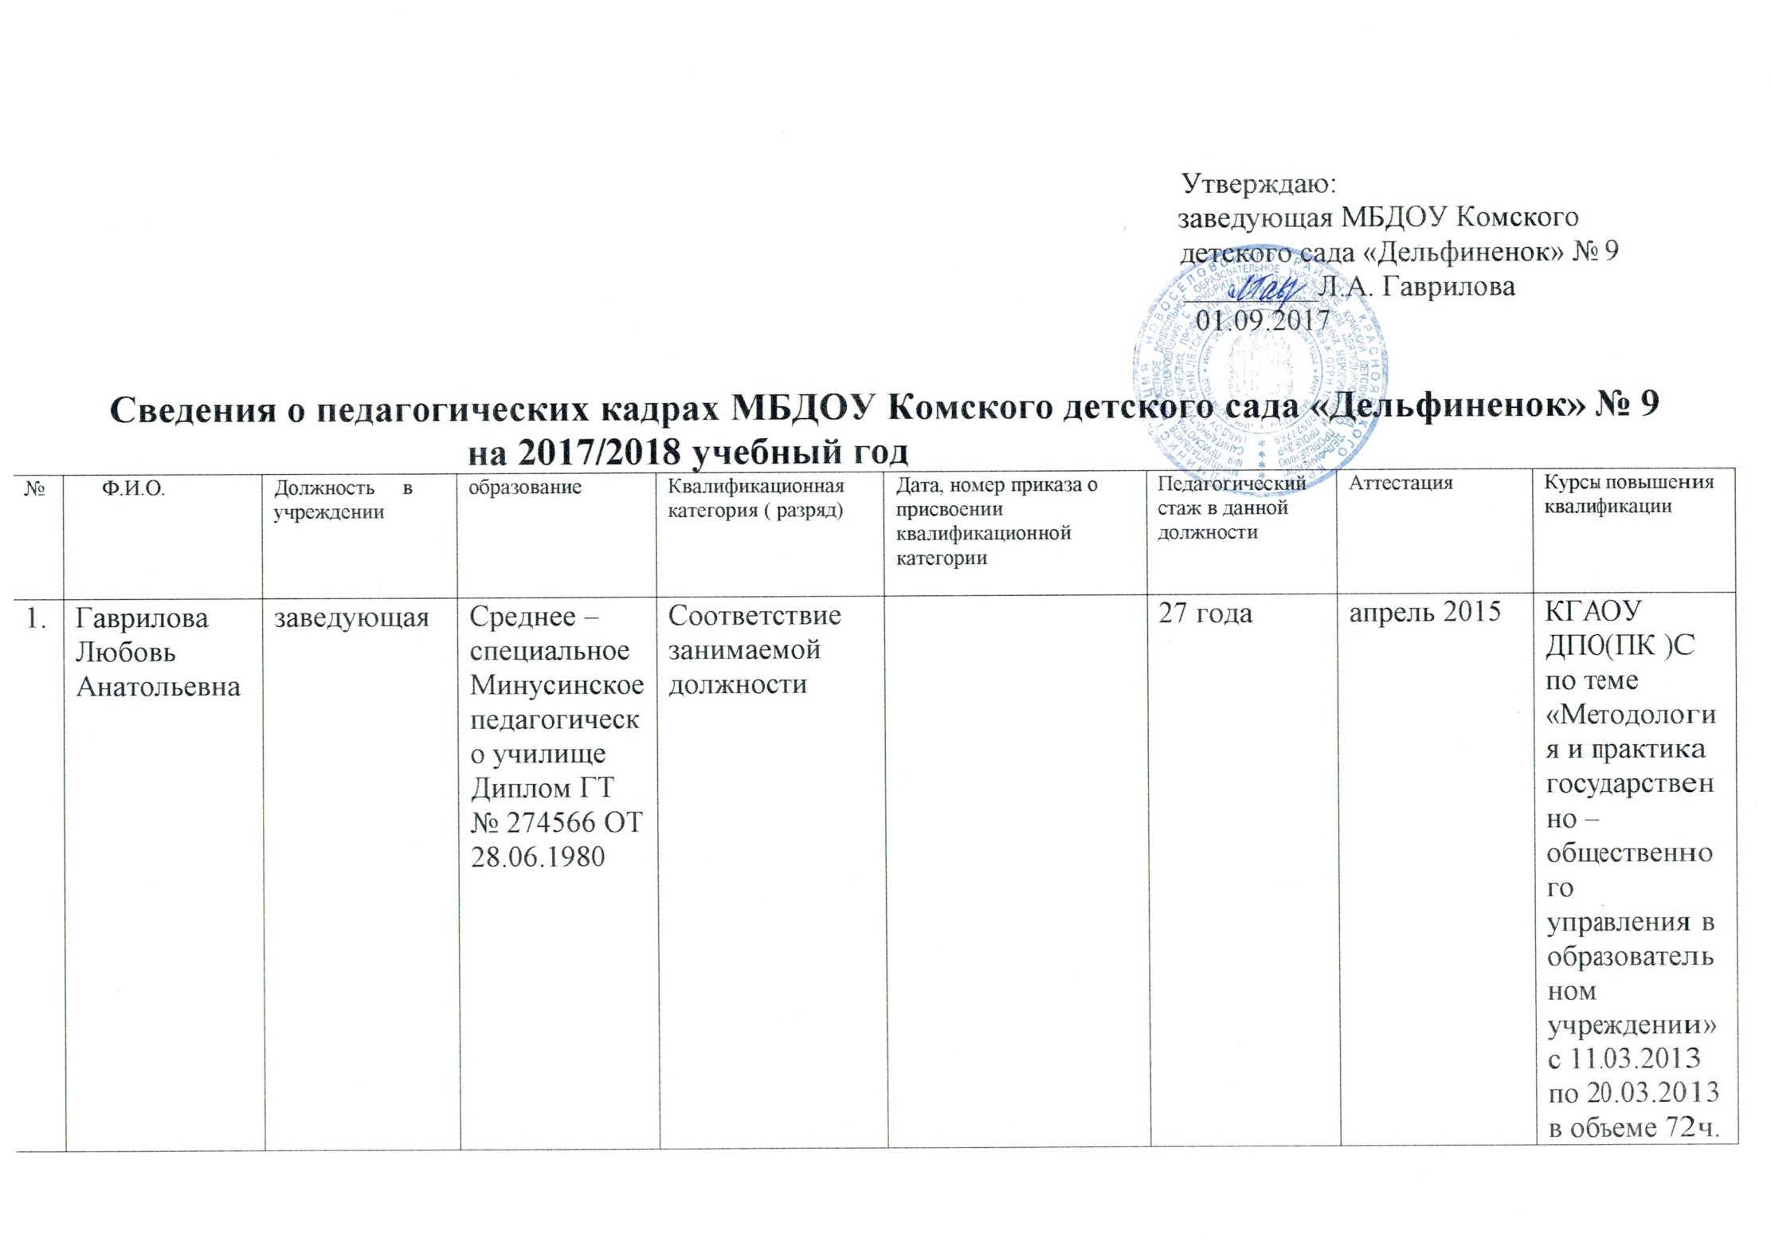 Гаврилова Л.А. курсы - НОУДПО по теме «Контрактная система в сфере закупок товаров, работ, услуг для обеспечения государственных и коммерческих закупок» с 13.06.2017 по 26.06.2017г. в объеме 120 часов
2. | Крупейникова Татьяна Николаевна | воспитатель | Среднее профессиональное образование Сибирский институт практической психологии, педагогики и социальной работы  Диплом Д01268/17 от 16 10.2017 (профессиональная переподготовка по программе «Педагогическое образование. Дошкольное образование») | - | - |  | 6 мес. | - |  | -
3. | Чумакова Елена Леонидовна | воспитатель | Высшее педагогическое  Абаканский пединститут  Диплом МВ № 409381 от 6.07.1988 | Соответствие занимаемой должности | Протокол № 1 от 10.04.2015 | 4года |  |  | апрель 2015 |  | Прошла курсы в Московскомпедагогическом университете «Первое сентября» с 01.10.2014 по 01.04.2015 в объеме 72 часов по теме «Оздоровительные технологии в ДОУ: инновационный аспект»
4. | Тесленко  Светлана  Антоновна | Музыкальный руководитель 0,5 ставки  Воспитатель 0,5 ставки | Среднее специальное  Омское культпросветучилище диплом БТ № 819962 от 21.06.1985 | Соответствие занимаемой должности по должности воспитатель, соответствие занимаемой должности по должности музыкального руководителя | Аттестована по должности музыкального руководителя  Приказ № 89 -04/2 от 28.03.2013г  Аттестована по должности воспитатель  Протокол № 2 от 20.11.2015г | 26 лет |  |  | ноябрь 2015(по должности воспитатель)  март 2018 (по должности музыкального руководителя) |  | Прошла курсы в Московскомпедагогическом университете «Первое сентября» с 01.01.2014 по 30.09.2014 в объеме 72 часов по теме «Развитие речи дошкольников как необходимое условие успешного личностного развития»

